Tjäderlekplats 20
En lekplats med 4-6 tuppar noterade. Troligen en gammal, stabil lekplats. Relativt stora områden med fint tjäderhabitat i den inre delen av upptagningsområdet. Ett lekplatsområde där ett flertal avverkningsanmälningar inkommit i det inre upptagningsområdet på senare tid (2019-2021). Totalt fyra beslut kring tjäderhänsyn är beslutade av Skogsstyrelsen.
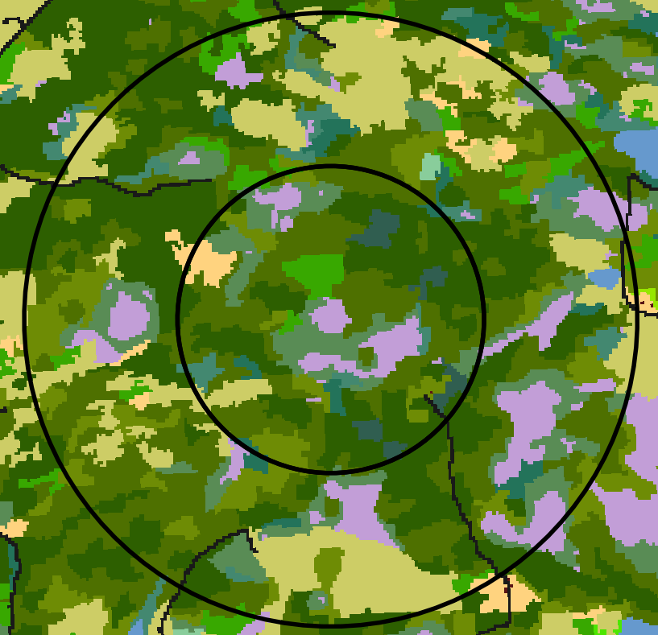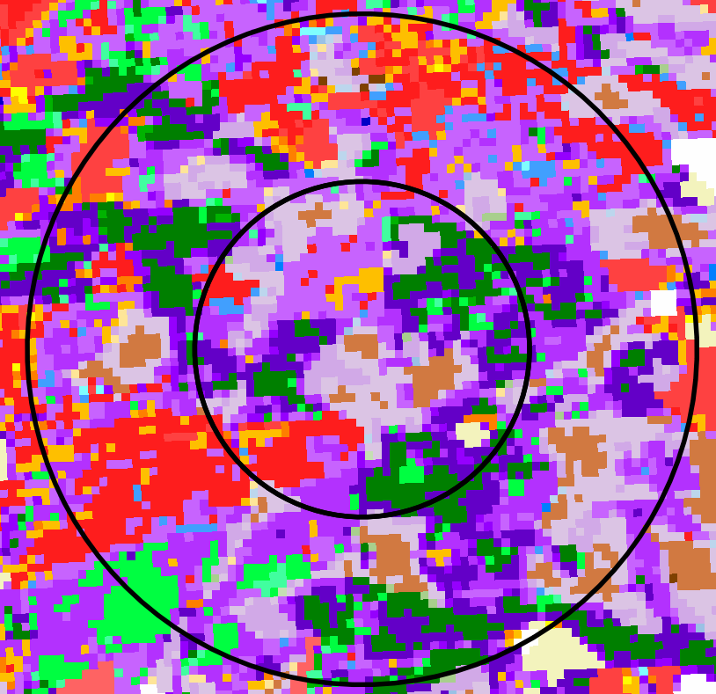
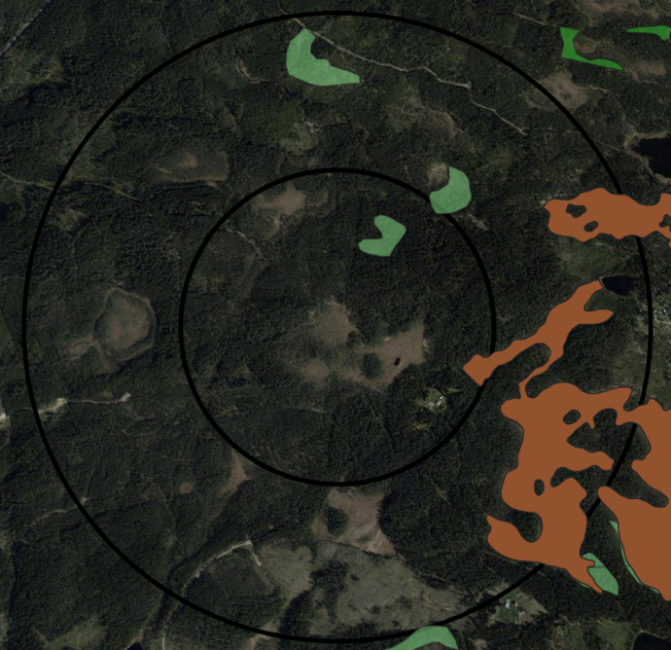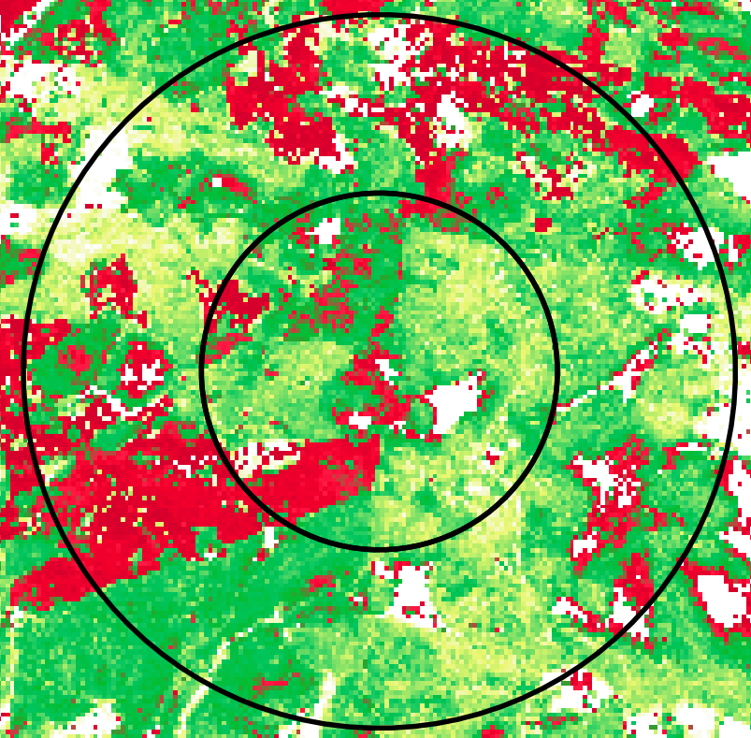
Av de övre kartorna kan det konstateras att det inre upptagningsområdet utgörs av stora delar talldominerad skog och äldre barrblandskog. Centralt i området finns gles tallskog och myrsmosaik, som gör detta området till goda tjäderhabitat. Möjligen utgörs nordöstra och södra delarna av mindre intressanta miljöer för tjäder, där grandominerad skog finns i större utsträckning. I sydvästra delen finns en del ungskog, vilket också är negativt ur tjädersynpunkt. I det yttre området verkar de finaste miljöerna finnas i den östra delen som har stora sammanhängande våtmarksområden, med glesare tallskogar. I norr och sydväst finns en hel del tätare ungskogar. Större avverkningar i de norra delarna, men även i söder. Totalt sett finns stora och sammanhängande tjäderhabitat, vilket tyder på stabila förhållanden för tjädern. Det var också bedömningen vid inventeringen där lekplatsen hittades att detta är en gammal och stabil lekplats.
Omfattande avverkningsanmälningar i området och beslutad hänsyn
Stora delar av det inre upptagningsområdet har avverkningsanmälts (2019-2021) och Skogsstyrelsen har utfärdat artskyddsbeslut för tjäderhänsyn på fyra av dessa. Det är fem avverkningsanmälningar är på totalt ca 40 ha (fördelat på 18,7ha, 4ha, 12ha, 3,2ha samt 2ha). Dessa berör totalt 30 ha inom det inre upptagningsområdet. Detta innebär en förmodad försämring av 37,5% tjäderhabitat (30ha/80ha), att jämföra med de 25% som är riktvärdet i vägledningen för tjäder. Räknar man bort den hänsyn som skogsstyrelsen utfärdat omfattar denna drygt 11 ha + ett antal trädgrupper (se karta nedan). Då återstår 19% tjäderovänligt habitat (avverkade ytor) motsvarar då de tjäderovänliga ytorna ca 23%. Därmed håller sig avverkningarna under 25% tjäderovänligt habitat när hänsynen inkluderas.
Tjädervägledningen rekommenderar att ”den avverkade ytan vid ett enskilt tillfälle inte överskrida 1 hektar för att undvika alltför stora och snabba förändringar”. Det kan konstateras att tre av avverkningarna är betydligt större än så. Skogsstyrelsen har dock i den största av dessa (östra) på den större ytan beslutat att: ”Avverkning får ske med max uttag av 30 % av stamantalet. Uttaget ska vara jämnt fördelat över ytan och inom befintliga åldersklasser (plockhuggning).” Därmed undviks större öppna områden inom denna yta. Detta beslut borde man även gjort på den västra avverkningen, även om den öppna ytan där inte blir så stor med den övriga hänsynen som är beslutad där.
Studerar man hänsynen som är vald omfattar denna fr.a. volymmässigt mindre produktiva ytor med glesare skog (se karta till höger nedan), eftersom mycket av hänsynen består av förstärkta kantzoner till våtmarker. Hänsynen innebär ett ekonomiskt bortfall för markägaren, men . artskyddsbeslut skall i första hand ta hänsyn till tjäderlekplatsens fortlevnad. Beslutet kan i bästa fall även stimulera till ett mer skonsamt hyggesfritt skogsbruk.
Sammanfattningsvis kan konstateras att besluten förhoppningsvis innebär att den hänsynen som är beslutad säkerställer att tjäders fortlevnad i området består och att lekplatsen finns kvar även i framtiden. Skogsstyrelsen har en viktig roll i detta arbete. Det är bra att man tillämpar metoder som innebär maximalt uttag av stammar och inte bara hänvisar till trädgrupper som ersättning för tjädern. Tjädern är i behov av en fungerande krontäckning. Detta säkras med beslut som förknippas med max uttag av antalet stammar. Återstående stammar av såväl gran och tall kan dessutom vara gynnsamt för en återetablering av fältskikt med blåbärsris om detta tidigare hindrats av att antalet stammar varit för stort. Åtgärden kan alltså vara gynnsam för tjäderpopulationen på sikt. Ett samarbete mellan lekplatsområdets fyra-fem olika markägare vore önskvärt för framtiden. Denna typ av beslut borde även kombineras med en skyldighet att följa upp tjäderlekplatsens utveckling framöver genom inventeringar.
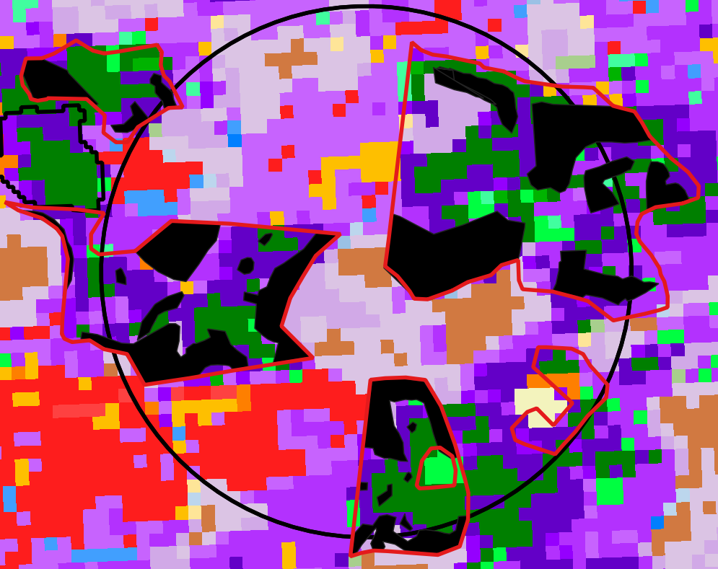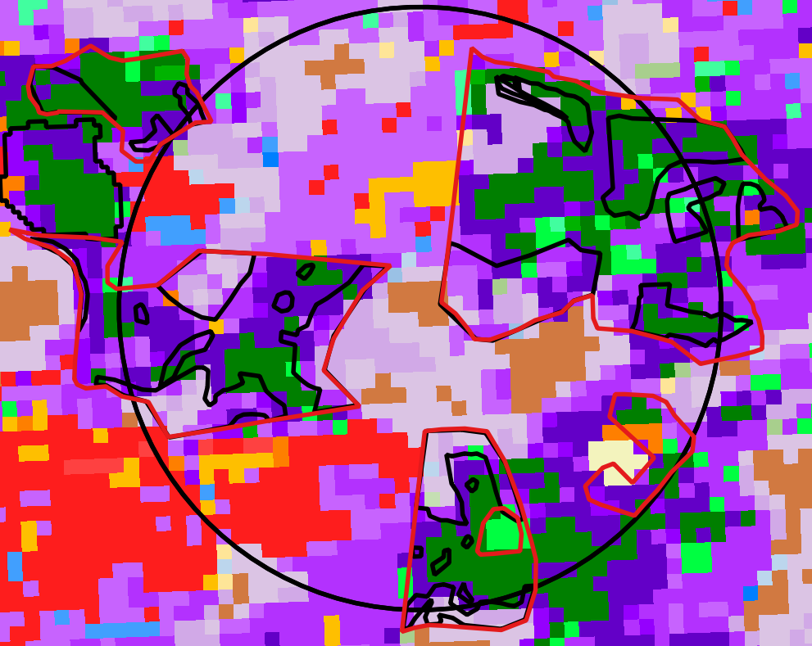
Beslutad hänsyn kring tjäderlekplatsen
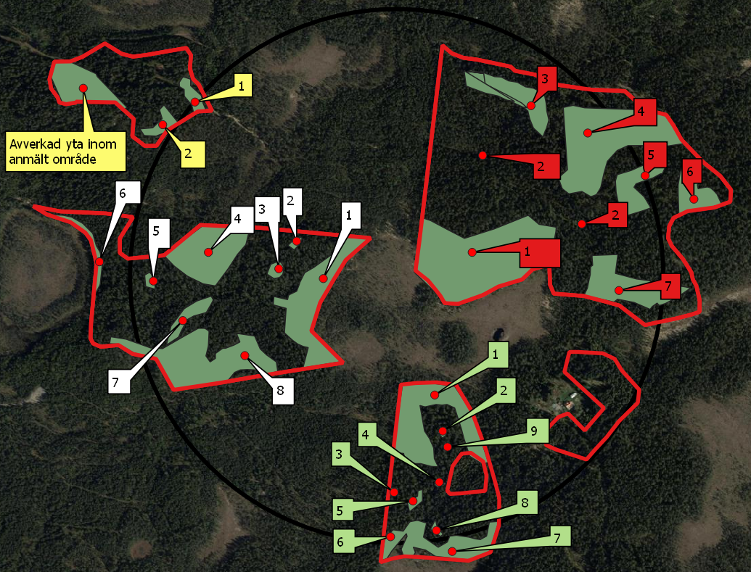
Ovan visas de fem olika avverkningsanmälningarna. Av dessa har beslut tagits av skogsstyrelsen i fyra fall. Hänsynen redovisas för vart och ett i texten nedan.

Västra avverkningsanmälan (numrerat med vita etiketter)
- Kantzon mot tallsumpskog med inslag av hällmark lämnas orörd med undantag av gran inom rödmarkerad yta.
- Trädgrupp med tall och gran. Tall lämnas orörd och gran klenare än 10 cm i diameter på 1,3 meters höjd lämnas orörd.
- Trädgrupp med tall och gran med inslag av björksly. Tall och björk lämnas orörda samt gran klenare än 10 cm i diameter på 1,3 meters höjd lämnas orörd.
- Sumpskog med inslag av fastmark lämnas orörd med undantag från de stammare som behöver avverkas för körvägen.
- Trädgrupp med tall och gran samt inslag av björksly. Tall och björk lämnas orörd samt gran klenare än 25 cm i diameter på 1,3 meters höjd lämnas orörd.
- Kantzon mot myr lämnas orörd.
- Hällmark där tall och björk lämnas orörd samt gran klenare än 15 cm i diameter på 1,3 meters höjd lämnas orörd med undantag från de stammar som behöver avverkas för körväg.
- Sumpskog inklusive bäckmiljö lämnas orörd med undantag för enstaka träd för att komam åt volymer inom instängd del.
- Inga skogsbruksåtgärder genomförs inom berörd del under perioden 20 mars- 1 juni.

Östra avverkningsanmälan (numrerat med röda etiketter)
Inom område 1-7 ska följande försiktighetsåtgärder vidtas. De numrerade områdena framgår med samma nummer på kartan på sidan 7.
a) Område 1 med äldre flerskiktad barrskog som utgör del av tjäderlekplats ska lämnas orört. Inom området får ingen underröjning eller avverkning utföras.
b) Område 2. Avverkning får ske med max uttag av 30 % av stamantalet. Uttaget ska vara jämnt fördelat över ytan och inom befintliga åldersklasser (plockhuggning).
c) Inom område 3, 4, 5, 6 och 7 ska samtliga tallar och lövträd lämnas kvar. All gran får avverkas.
Inom hela det anmälda området ska följande försiktighetsåtgärder vidtas:
d) Ingen underröjning får utföras.
e) Skogsbruksåtgärder får inte utföras under perioden 20 mars till 1 juni.
Det anmälda områdets läge framgår, avgränsat med blå linje, på kartan på sidan 7. Område 1 är avgränsat med röd linje och område 3-7 är avgränsade med grön linje på kartan på sidan 7.
I fält är område 1 utmärkt med Skogsstyrelsens snitsel ”Miljöhänsyn” och med orange färg. De träd som är markerade ingår i området som inte får avverkas. Område 3-7 är utmärkta med Skogsstyrelsens snitsel ”Miljöhänsyn”.

Södra avverkningsanmälan (numrerat med gröna etiketter)
- Barrsumpskog och kantzon mot sumpskog lämnas orörd.
- Trädgrupp lämnas orörd.
- Trädgrupp där alla träd lämnas orörda med undantag för gran grövre än 15 cm i diameter i brösthöjd.
- Trädgrupp lämnas orörd.
- Trädgrupp lämnas orörd
- Kantzon mot impediment lämnas orörd med undantag för gran grövre än 15 cm i diameter i brösthöjd.
- Kantzon mot impediment lämnas orörd.
- Trädgrupp lämnas orörd med undantag för gran grövre än 20 cm i diameter i brösthöjd.
- Trädgrupp 3 tall samt rotvälta med balgrop lämnas orörd.
- Undvik skogsbruksåtgärder inom 500 meter från lekplatscentrum under perioden 20 mars-1 juni

Norra avverkningsanmälan (numrerat med gula etiketter)
Skogsstyrelsen förbjuder att inom markerade områden
- Avverka trädsamling
- Avverka trädsamling med fuktdråg

